程序使用说明书
新闻发布系统的功能结构图。如图1所示。
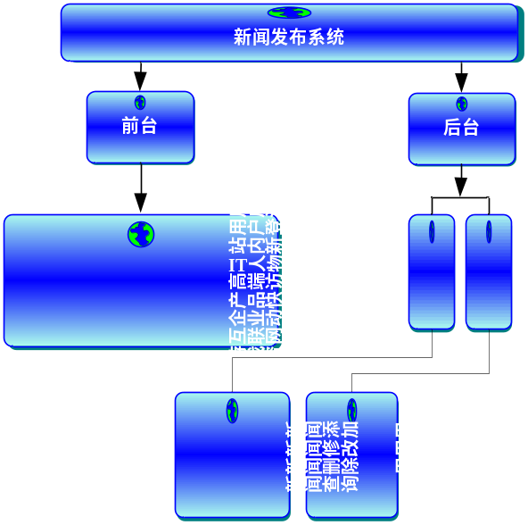
图1 新闻发布系统功能结构图
前台运行地址：http://127.0.0.1/MR/22/public_html/
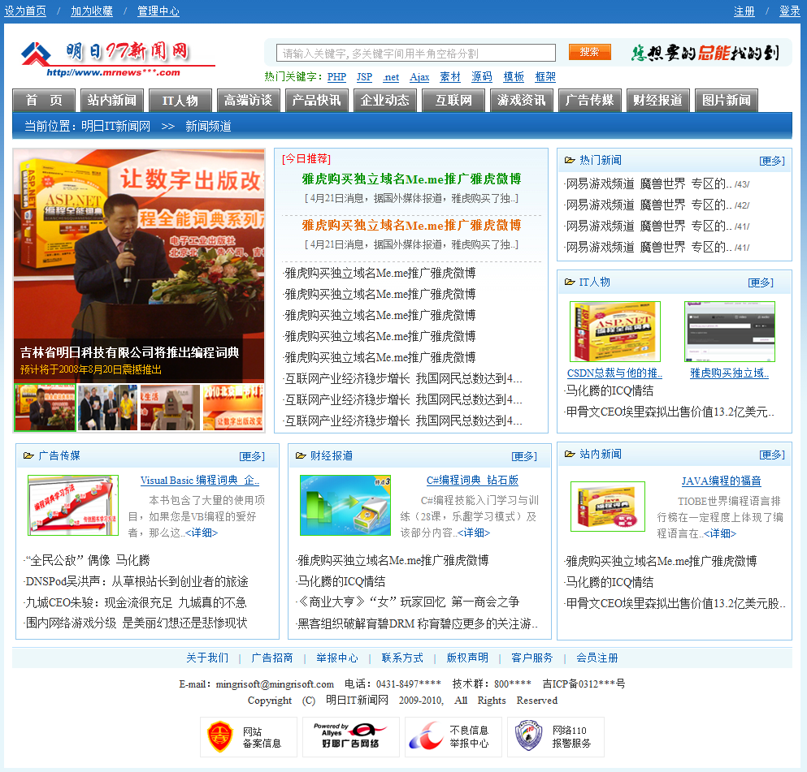
图2 新闻发布系统首页
注意：本项目使用Zend开发，需要PDO的支持。所以在本项目之前需要确定您的PHP是否支持PDO操作MySQL数据库。Zend Framework 操作MySQL使用PHP自带的PDO_MYSQL模块。默认的PHP是不开启PDO_MYSQL模块的，所以必须重新对PHP环境进行配置，这里以Windows系统为例，在C:\WINDOWS下找到php.ini文件，定位到如下位置：
;extension=php_pdo.dll
......
;extension=php_pdo_mysql.dll
将这两行前面的“;”（ini文件的注释符）去掉，并保存php.ini文件。然后定位到PHP安装目录的ext文件夹下，在该文件夹中查看是否存在php_pdo_mysql.dll文件和php_pdo.dll文件，如果不存在这两个文件则需下载并存入ext文件夹中。至此PDO_MYSQL扩展加载成功。
提示：由于Zend Framework完全采用PHP5的面向对象编程方式实现，所以PHP版本必须为PHP5以上。同时为了发挥Zend Framework各个组件的功能，建议使用PHP5.2.6及以上版本。如果是使用集成化安装包AppServ来搭建PHP开发环境，那么需要下载AppServ 2.5.10或者更高版本。
注意：在运行本项目时，还要对“MR\19\application\configs”目录下的配置文件application.ini进行修改，设置其中“resources.frontController.baseUrl = "/mr/22/public_html"”指定的文件夹位置。这里默认项目存储于服务器根目录的“mr/22”文件夹下，如果您不是存储于这个位置，那麽就需要对它进行修改。
站内新闻展示的运行效果如图3所示。
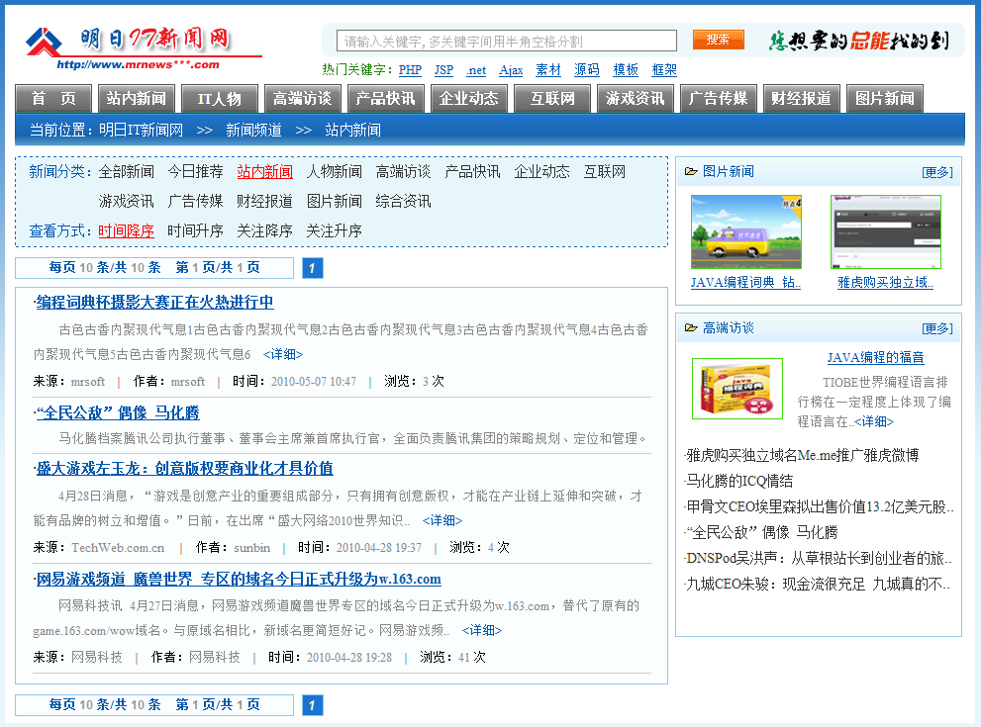
图3 站内新闻页面
用户注册页面的运行效果如图4所示。用户登录的运行效果如图5所示
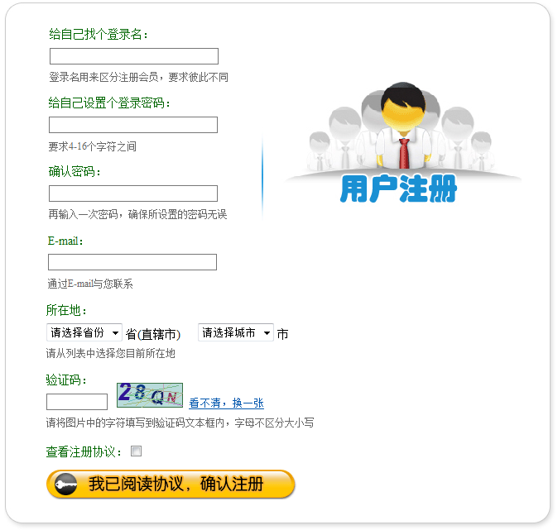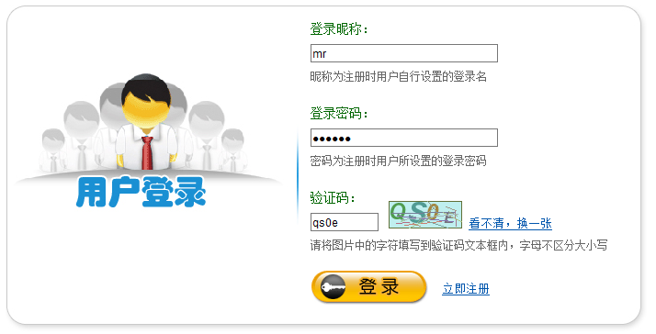
图 用户注册 图 用户登录
后台登录地址：http://127.0.0.1/MR/22/public_html/admin。用户名mr，密码mrsoft
后台登录页面运行效果如图6。
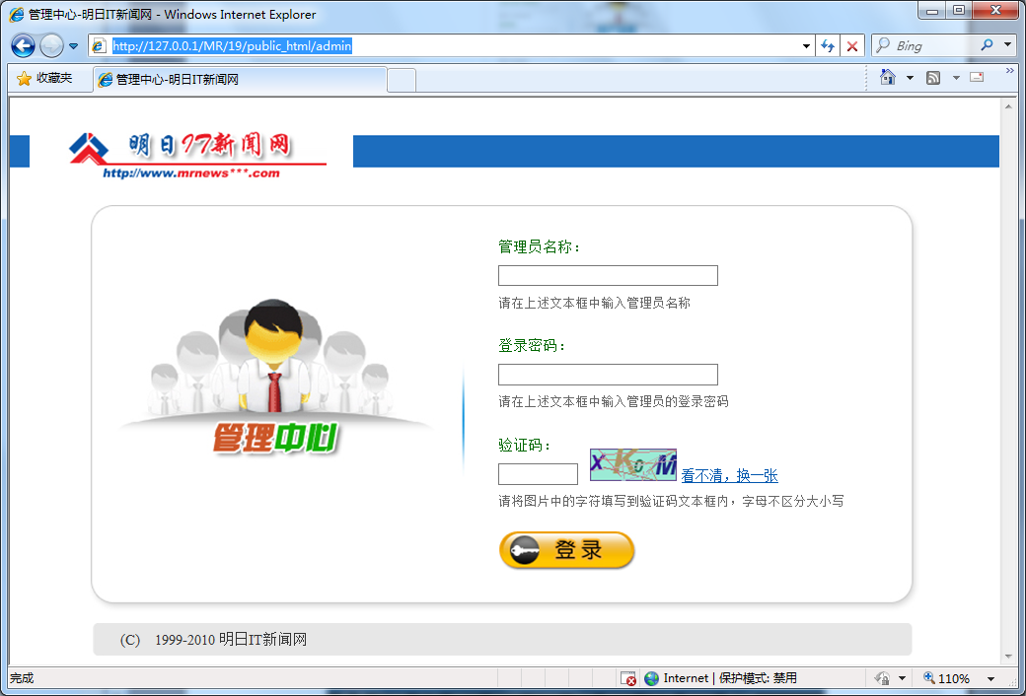
图6 后台登录
后台新闻管理的运行效果如图7所示。
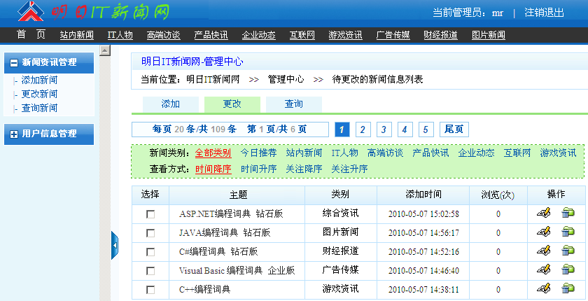
图7 新闻管理页面
后台用户管理的运行效果如图8所示。
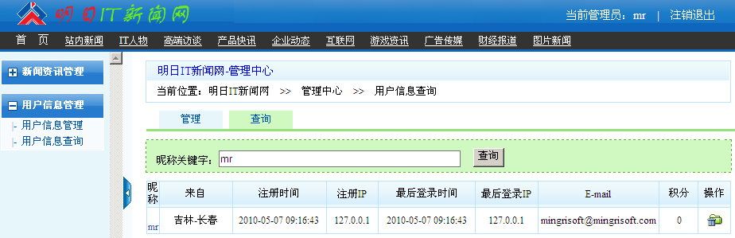
图8 用户管理页面

